# Mockup – mobile app

**Page de login**

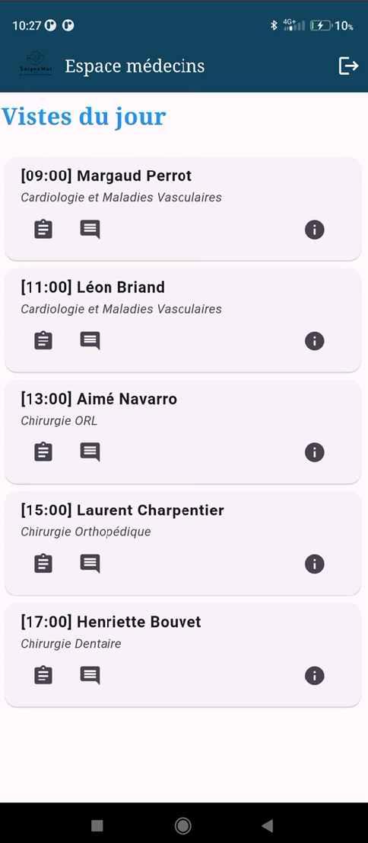

**Page d’accueil**

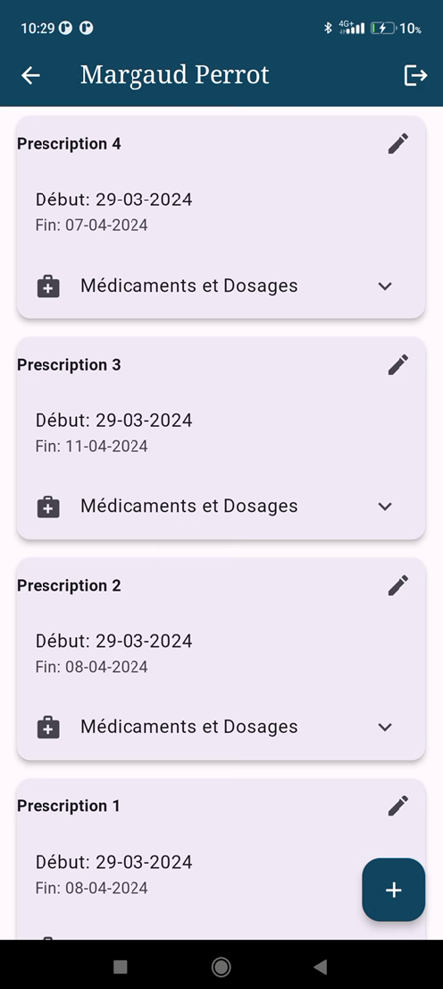

**Liste des prescriptions**

**Ajout d’une prescription**